**Metody Numeryczne – Projekt 3**

**Aproksymacja profilu wysokościowego - sprawozdanie**

**Agnieszka Delmaczyńska 184592**

Informatyka, semestr 4, grupa 1

**1. Opis realizowanego zagadnienia**

**1. Wstęp**

Profil wysokościowy lub inaczej profil topograficzny trasy to wykres przedstawiający wysokość bezwzględną w terenie w zależności od odległości punktu od początku trasy.

**Przykład użycia:**

Zwizualizowanie takiego profilu może być użyteczne na przykład uczestnikom wyścigu kolarskiego albo turystom planującym wycieczkę. Poniżej rysunek wizualizujący zagadnienie.

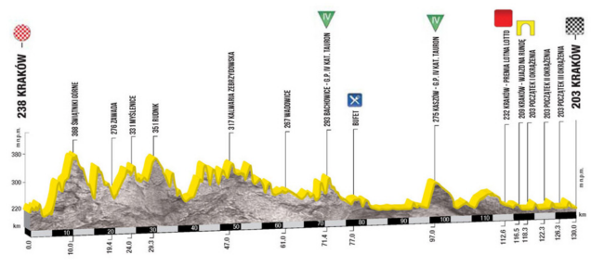

***Ważne zagadnienie:***

Znając wysokość tylko części punktów trasy możemy określić wysokości punktów pośrednich za pomocą aproksymacji interpolacyjnej.

**2. Cel projektu**

Celem projektu była implementacja algorytmów do interpolacji profili wysokościowych na podstawie danych pobranych z kursu.

**3. Przedstawienie danych wejściowych "Profile wysokościowe"**

Jako dane wejściowe wzięłam 4 różne pliki .csv. Na zdjęciach poniżej zaprezentowane zostały pełne dane z tych plików na wykresach.

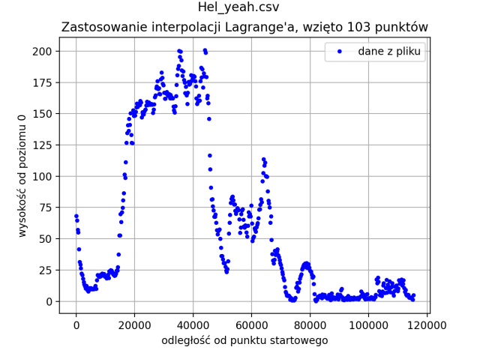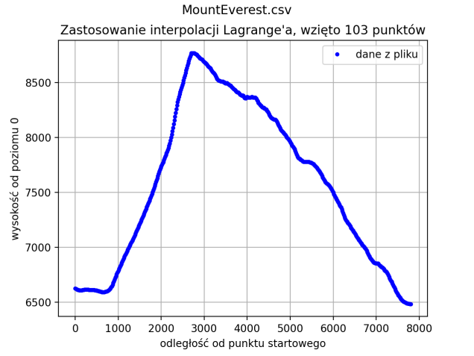

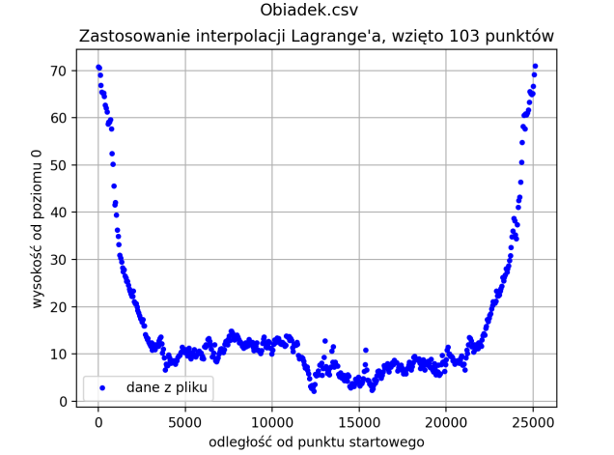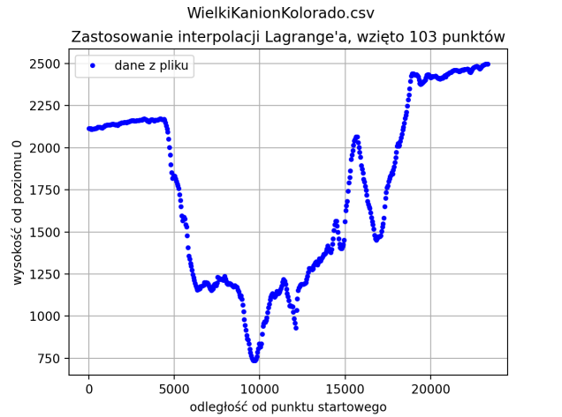

Wybrałam takie zestawienie danych, ponieważ dobrze obrazują one zróżnicowanie typów tras i wzniesień.

* Trasa z kilkoma nierównymi wzniesieniami, nierówno punkty pomiarowe - Hel_yeah,,
* Trasa z jednym widocznym zwniesieniem i bardzo gęsto umieszczonymi punktami to trasa Mount Everest,
* Trasa z oscylacją punktów pomiarowych w górę na początku i na końcu - Obiadek,
* Trasa ze skokami w wysokości - Wielki Kanion Kolorado.

Na podstawie tych danych będę dokonywać interpolacji Lagrange i Splajnami. Jak się później okaże, wynik splajnów będzie zauważalnie lepszy od Lagrange’a z uwagi na interpolację w przedziałach lokalnych, a nie globalnych i brakiem efektu Rungego.

**4. Interpolacja Langrange’a**

Interpolacja Lagrange’a nie jest interpolacja lokalną na jakimś przedziala, ale działa na całym zakresie danych. Przybliża ona wykres funkcji dla wszystkich danych punktów jednocześnie. W skrócie bazuje na wyznaczeniu zbioru funkcji - Bazy Lagrange’a.

Baza Lagrange do interpolacji składa się z funkcji określonych wzorem:

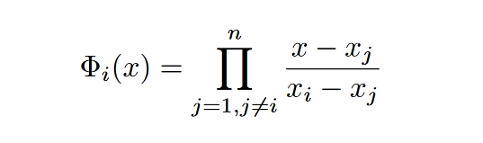

Później w interpolacji Lagrange potrzebujemy obliczyć funkcję interpolującą F(x). Uzyskana metodą Lagange’a funkcja interpolująca F (x) jest taka sama, jakfunkcja uzyskana metodą Vandermonde. Jednak w metodzie Lagrange’a nie trzeba konstruować i rozwiązywać układu równań liniowych. Dodatkowo, metoda Lagrange’a jest stabilna.

Do obliczenia funkcji interpolującej potrzebny nam jest wzór:

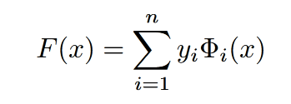

Zaczynamy od n + 1 punktów (x_i , y_i). Są to kolejne punkty, na podstawie kórych będziemy przeprowadzać interpolację.

Żeby metoda Lagrange'a działała dobrze, potzrzebne jest, aby punkty brane jako dane wejściowe były ułożone tak, że tworzą jakąś funkcję wizualnie. Najlepiej byłoby, gdyby pierwsza pochodna tej funkcji nie zmieniała znaku.

W przypadku, gdy funlcja interpolowana oscyluje wokół jakiejś konkretnej wartości, nie otrzymamy dobrego wyniku stosując interpolację Lagrange'a.

Poniżej znajdują się zdjęcia wykresów interpolacji funkcji metodą Lagrange dla czterech różnych tras.

**Mount Everest**

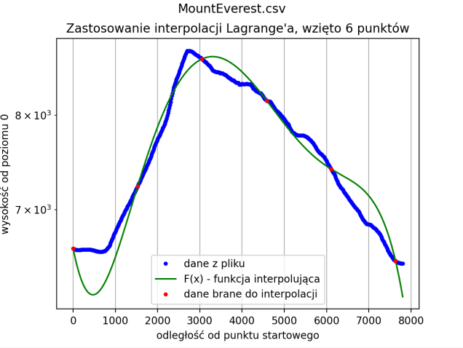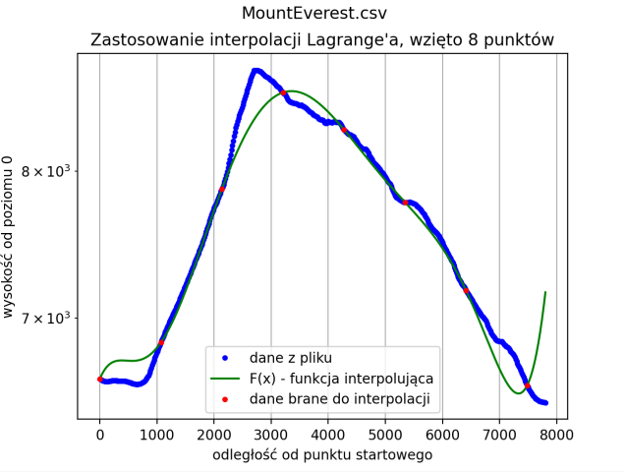

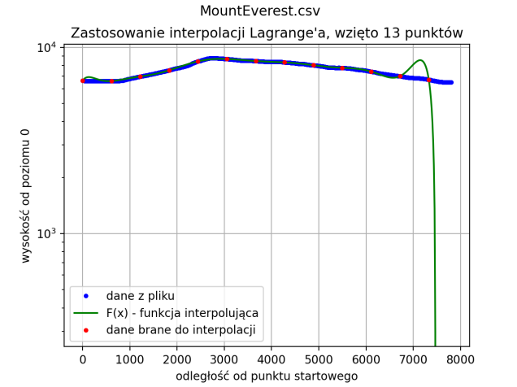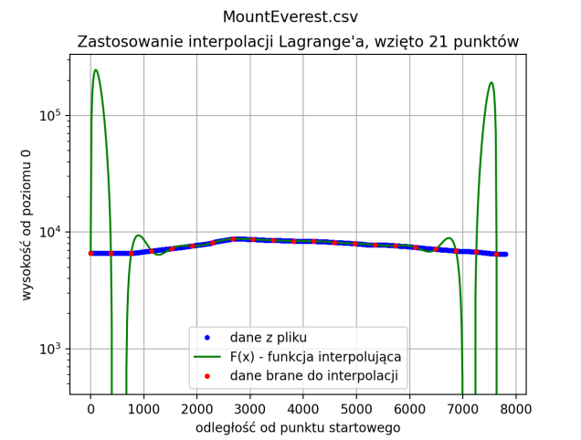

Najpierw zajmijmy się Mount Everestem.

Wpływ liczby punktów węzłowych na wyniki, błąd pomiaru i rozmieszczenie punktów:

Interpolacja Lagrange’a dla 6 punktów węzłowuch nie jest zadowalająca, funkcja jest niedokładnie przybliżona. Zwiększamy tę liczbę do 8 punktów i przybliżenie jest już lepsze. Jednak po zwiększeniu do 13 i więcej jest już gorsze, ale tylko na krańcach przedziału.

Ogólnie rzecz biorąc, zwiększenie punktów węzówoych wziększyło nam dwukrotnie dokładnośc funkcji.

Możemy zauważyć, że funkcja jest lepiej przybliżona tylko na środku przedziału. Na jego krańcach występują oscylacje, zwane efektem Rungego.

Wykresów dla 13 i więcej węzłów nie można brać jako wiarygodnych, gdyż ciężko się zgodzić, że dobrze odwzorowują one punkty pomiędzy punktami na wejściu. Taki wynik jest nieakceptowalny.

W porówaniu z późniejszą metodą splajnów, Lagrange wypada kiepsko. Jest o wiele mniej dokładny i funkcja obarczona jest ogromnym błędem.

**Hel_yeah**

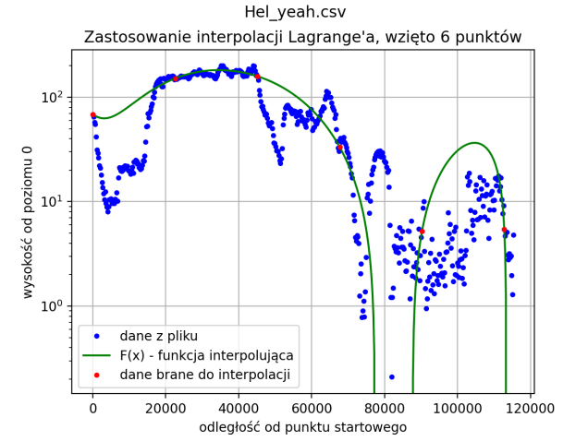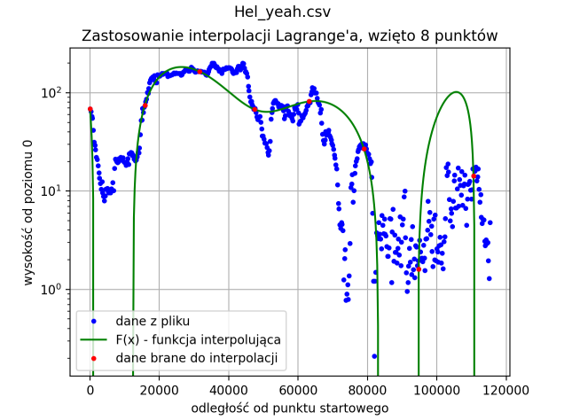

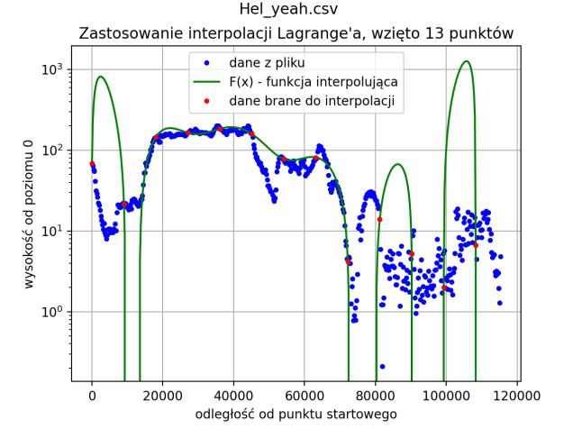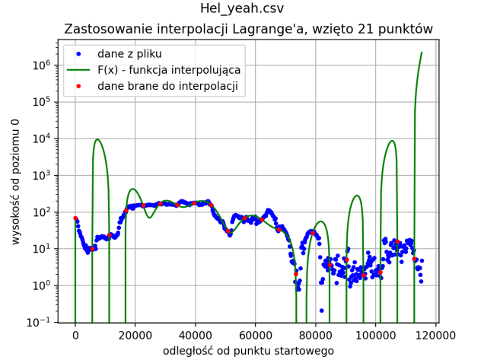

Powyżej przedstawiłam wykresy dla danych Hel_yeah. Jest to trasa o bardzo zróżnicowanej wysokości punktów pomiarowych. W tym przypadku zastosowanie interpolacji Lagrange’a również nie przyniosło oczekiwanych efektów, a nawet jest gorzej niż dla Mount Everest’a.

Oscylacja występuje już dla 6 punktów węzłowych. Przy 21 węzłach na środku przedziału już widać dobre przybliżenie, ale nadal jest to nieakceptowalne z uwagi na krańce przedziałów, gdze występuje bardzo widoczny efekt Rungego i błąd jest zbyt duży, żeby taka funkcja mogła zostać uznana za dobre przybliżenie.

Na poniższych zdjęciach zaprezentowane zostały wykresy funkcji interpolującej dla Obiadku i Wielkiego Kanionu kolorado.

Występuje tam bardzo podobna sytuacja do Hel_yeah. Przy już około 21 węzłach przybliżenie funkcji interpolującej jest znośne i akceptowalne, jednak błąd na krańcach jest zbyt duży i funkcja oscyluje. W kolejnych krokach porównamy to z metodą splajnów, która będzie dawać o wiele bardziej zadowalające efekty.

**Obiadek**

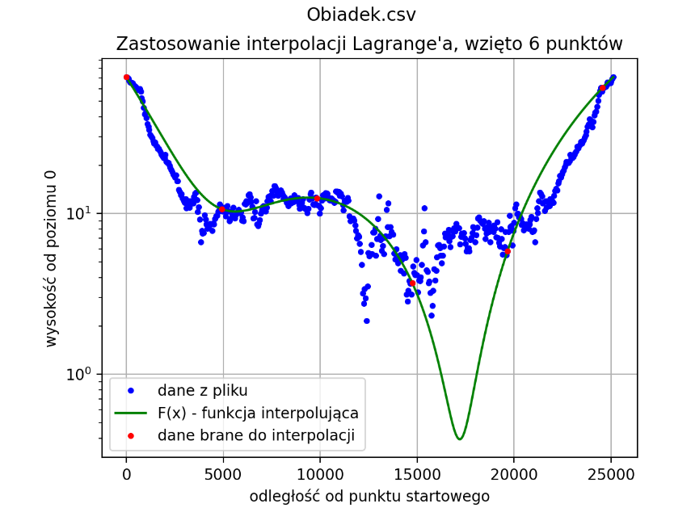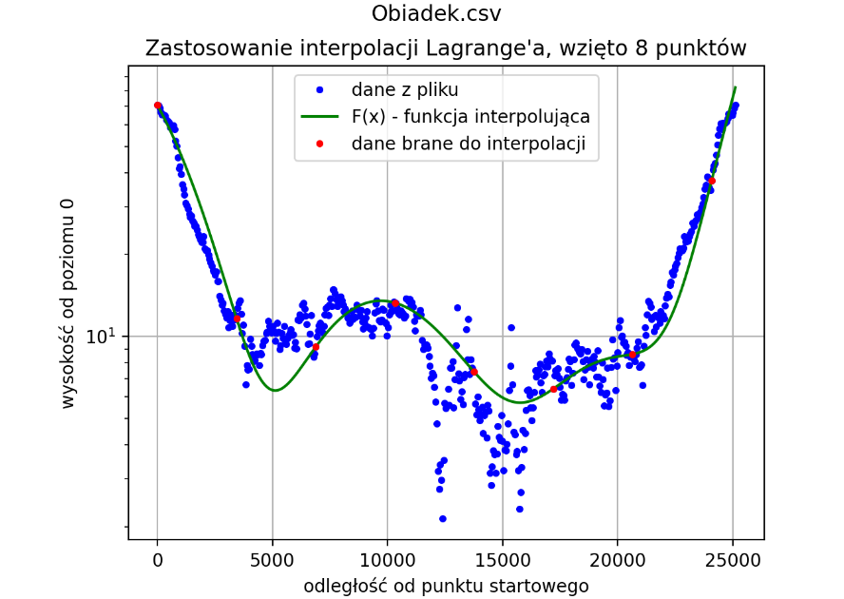

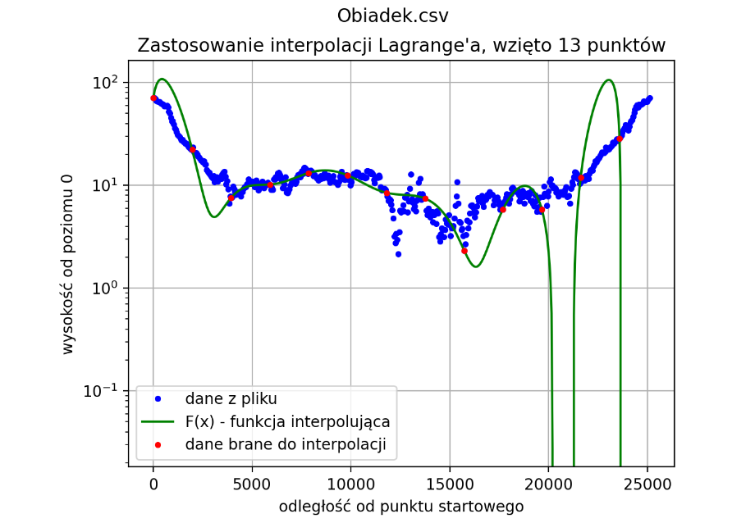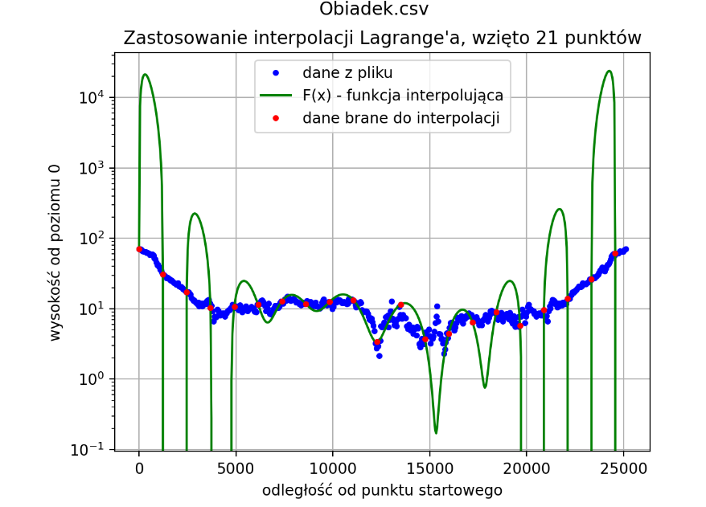

**Wielki Kanion Kolorado**

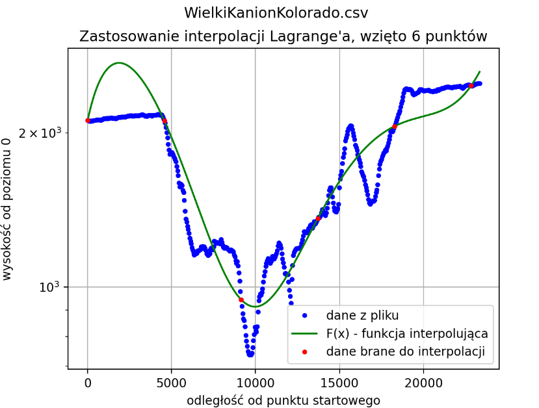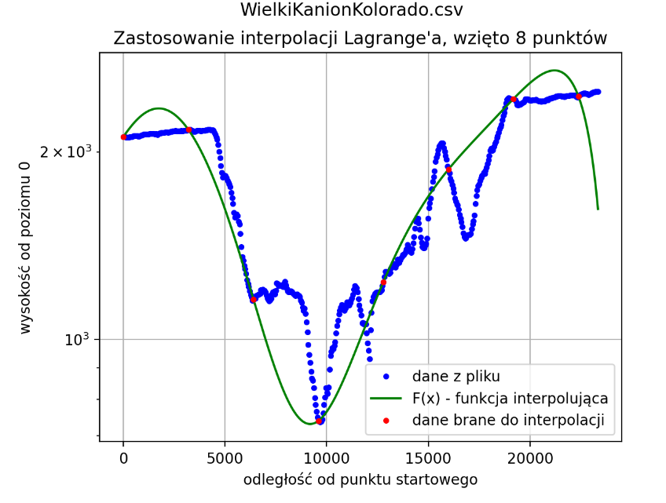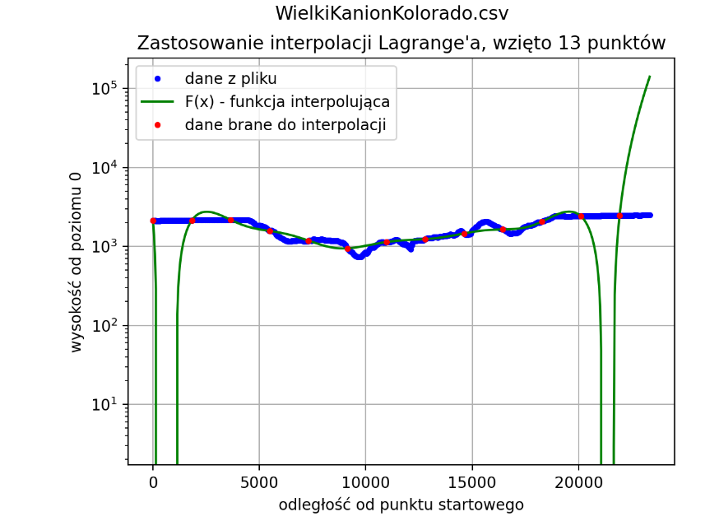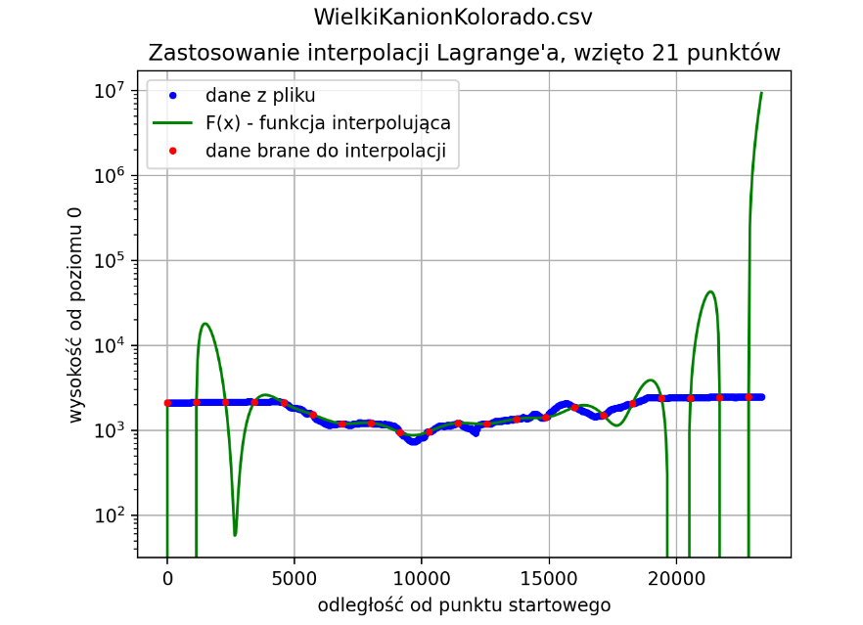

**5. Interpolacja funkcjami sklejanymi (splajnami)**

Interpolacja splajnami jest interpolacją lokalną, w przeciwieństwie do wielomianów i Lagrange’a itp., które są globalne i ryzykowne. Za dużo węzłów powoduje efekt Rungego, za mało - niedokładną interpolację.

Rozwiązaniem jest interpolacja lokalna (czyli między poszczególnymi węzłami) z użyciem wielomianów niskiego stopnia. S0(x), S1(x), S2(x), . . . Sn(x).

Interpolacja splajnami polega na wyznaczaniu wielomianów n-tego stopnia na przedziałach pomiędzy punktami wybranymi do interpolacji. W tym przypadku wyznaczane są wielomiany 3-ego stopnia. Metoda polega na wyznaczeniu układu 4(n − 1) równań, gdzie n - liczba wybranych punktów. Zakładamy, że pomiędzy punktami xi oraz xi+1 istnieje wielomian

Si(x) = ai(x − xi)^3 + bi(x − xi)^2 + ci(x − xi) + di.

Tak więc, metoda interpolacji splajnami sprawdza się najlepiej, gdy interpolowana funkcja przypomina funkcję wielomianową. Najlepiej wychodzi to dla trasy Mount Everest, której profil charakteryzuje się mocnym wzrostem, a następnie spadkiem. Dla tras, których punkty są nie do przewidzenia, interpolacja splajnami też nie do końca się sprawdza.

**Zastosowanie**

Teraz zastosuję metodę splajnów do wziętych danych. Już na wstępie mogę oczekiwać lepszych wyników dla wszystkich tras. Z uwagi na swoją budowę algorytmu, metoda splajnów nie będzie robiła nam oscylacji na krańcach przedziałów punktów pomiarowych.

Dla n-węzłów będzie tworzone n-1 przedziałów lokalnych i każdy z nich będzie interpolowany funkcją wielomianu trzeciego stopnia, podanego wyżej.

W tej metodzie ważne jest utworzenie układu 4(n-1) równań, a rozwiązanie ich używając faktoryzacji LU i pivotingu.

Poniżej znajdują się wykresy interpolacji funkcjami sklejannymi na danych testowych.

**Mount Everest**

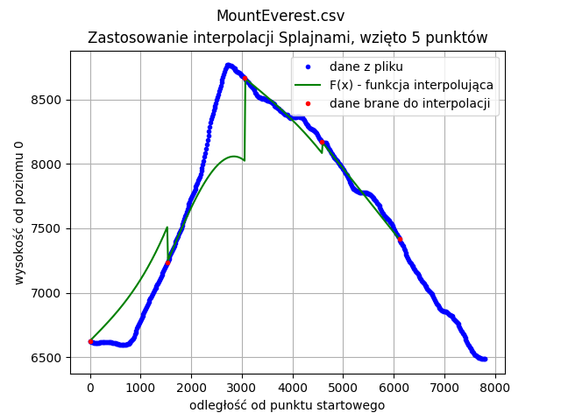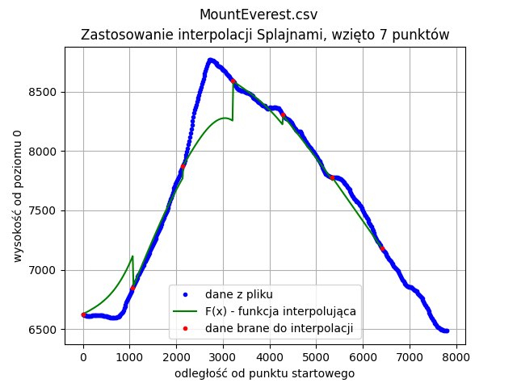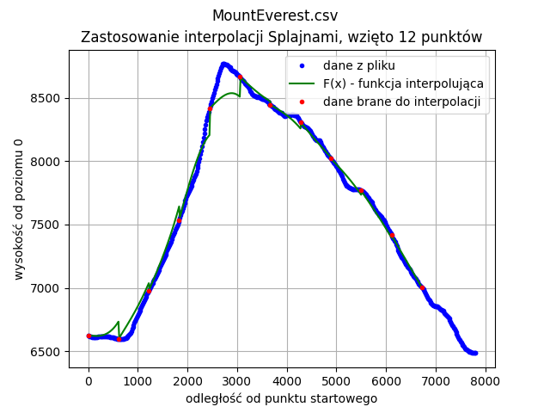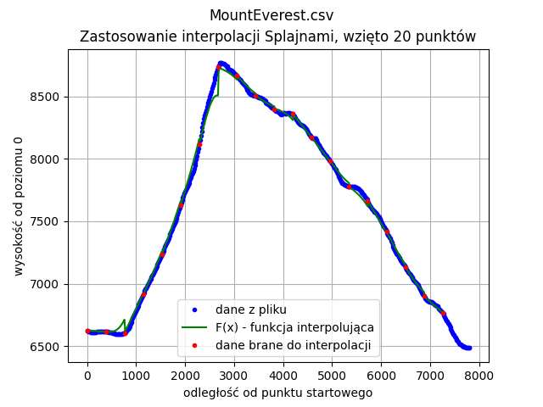

Na powyższych wykresach punkty węzłowe rozmieszczone równomiernie. Dla 5 punktów wynik interpolacji splajnami jest bardoz zbliżony do interpolacji Lagrange’a. Jednak po zwiększeniu tej liczby przybliżenie jest o wiele dokładniejsze. Możemy zauważyć, że iw więcej węzłów, tym lepsze będzie przybliżenie funkcji interpolującej.

Przybliżenie splajnami w lokalnych przedziałach daje nam o wiele większą dokładność funkcji i obrazuje w sposób rzeczywisty możliwe punkty pomiędzy tymi pomiarowymi.

Na krańcach nie pojawiają się oscylacje, tak jak w przypadku interpolacji Lagrange’a. Dla 20 punktów funkcja praktycznie pokrywa się z punktami pomiarowymi, a dla 100 odwzorowuje niemal identycznie przybliżenie.

Poniżej załączam wykresy dla innych tras po interpolacji splajnami.

Tak jak interpolacja Lagrange’a dała jeszcze w miarę zadowalający efekt dla Mount Everest, interpolacja splajnami sprawdza się w każdej z poniższych tras, a każna z nich ma zróżnicowany teren.

Możemy zauważyć zależność, że im więcej węzłów, tym lepsze przybliżenie dla każdej trasy. Wykresy czasami tylko miejscowo nie pokrywają się w pełni z danymi.

**Hell_yeah**

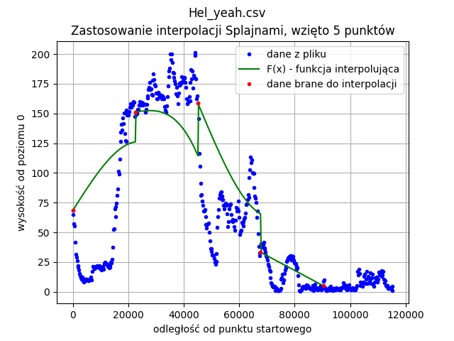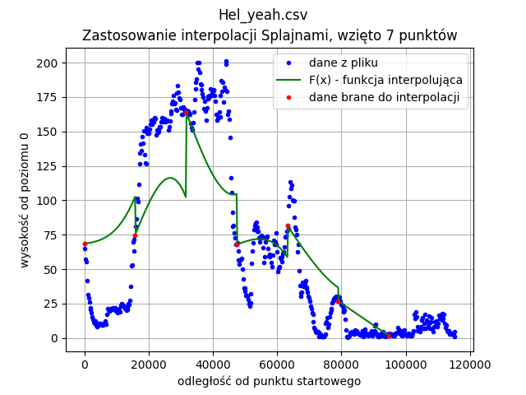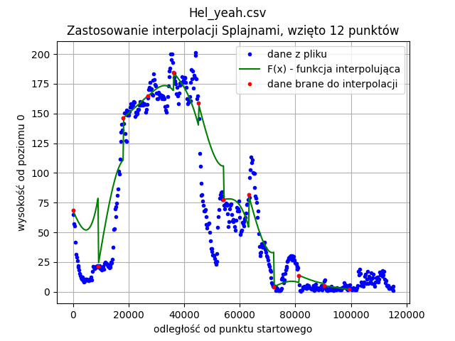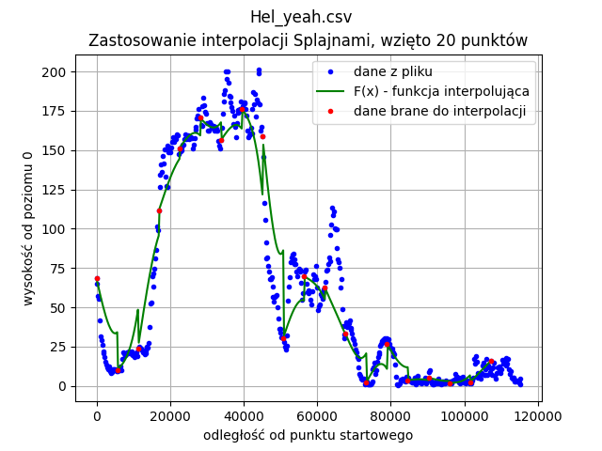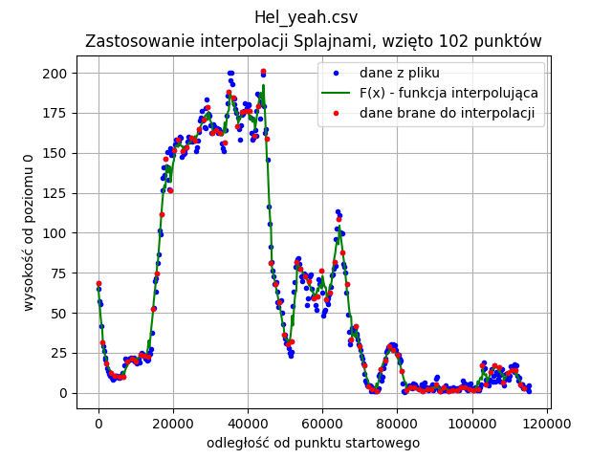

Z początku Hel_yeah wygląda na bardzo trudną do przybliżenia funkcjię. Splajny jednak świetnie spisują się również do tej trasy.

Przy 7 punktach jeszcze nie do końca widać pełną dokładność, ale dla 20 punktów efekt jest o wiele lepszy niż dla interpolacji Lagrange’a.

Świetnie wypadła również trasa Obiadek i Wielki Kanion Kolorado, w których odwzorowanie funkcji jest naprawdę dobre.

**Obiadek**

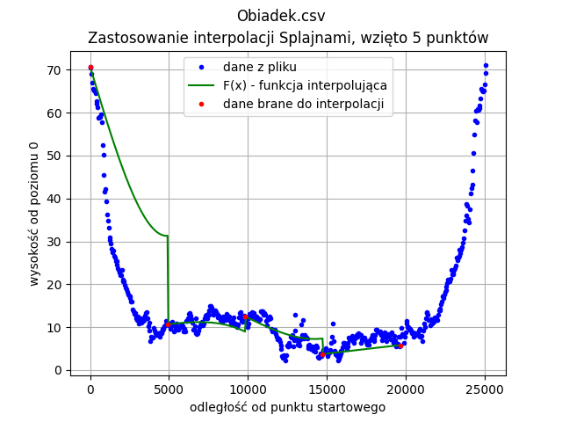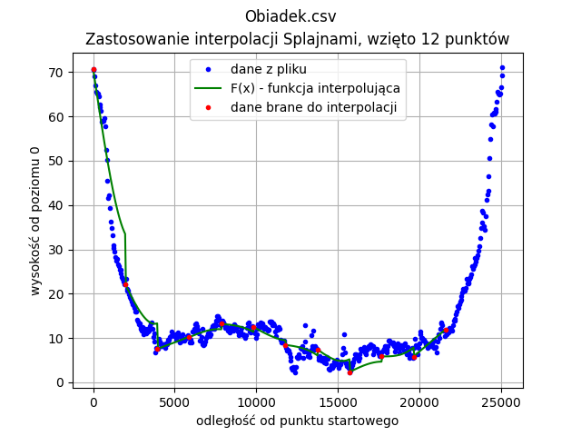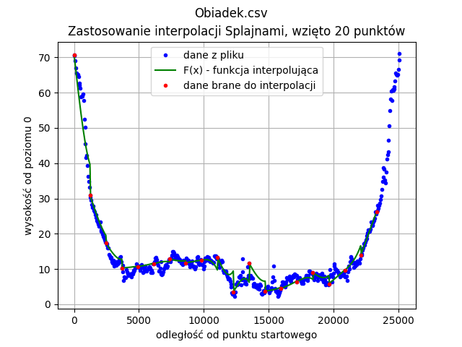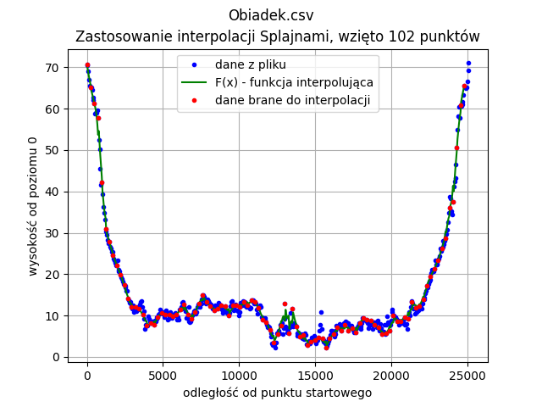

**Wielki kanion Kolorado**

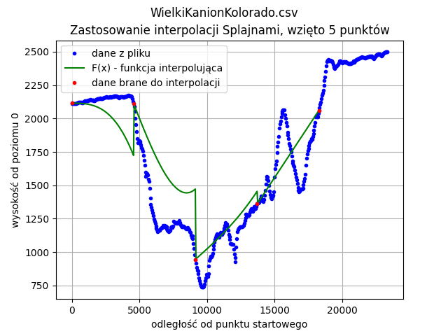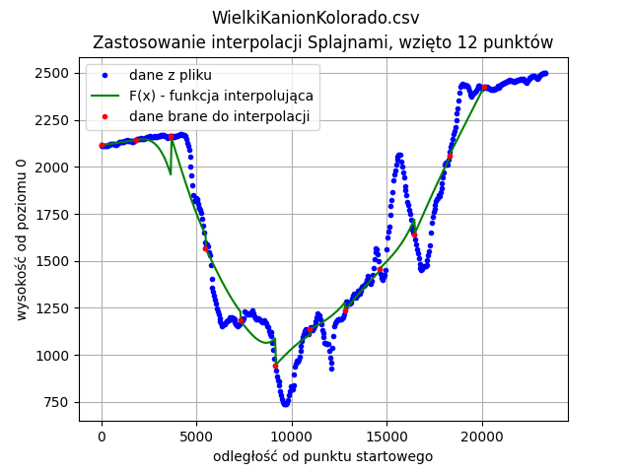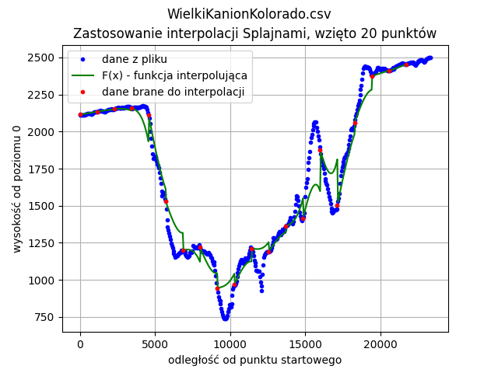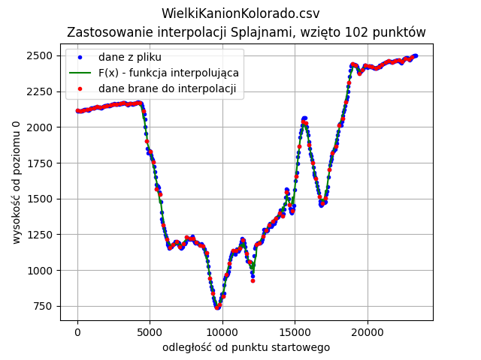

**Podsumowanie:**

Po przeprowadzeniu eksperymentów z różnymi danymi i wykoaniu wielu wykresów oraz porównaniu ich możemy dojśc do wniosku, że metoda splajnów o wiele lepiej radzi sobie z przybliżaniem funkcji interpolującej niz metoda Lagrange.

Jest to prawdą, gdyż nie występują w niej żadne oscylacje, a wykres funkcji wraz z zwiększaniem liczby węzłów jest coraz bardziej dokładny. Pod kątem skuteczności, metoda splajnów sprawdziła się o wiele lepiej.

Lecz to co zauważyłam i na co trzeba zwrócić uwagę to czas wykonywania się tych algorytmów i ich złożoność. Metoda splajnów trwa o wiele dłużej i czasami może dawać wrażenie, że komputer się zawiesił, gdyż tak długo liczy dane przedziały, których jest tym więcej im więcej jest węzłów. Z kolei metoda Lagrange’a jest mniej dokładna, ale szybsza.

To, co również rzuca się w oczy to dobór danych do algorytmu. Może się zdarzyć, że metoda Lagrange’a będzie dla nas wystarczająca, ponieważ dane, jakie chcemy poddać interpolacji będą dostatecznie dobrze przybliżone, a wykona się to w krótszym czasie.

Podsumowując już powyższe wnioski, zgadzam się z tym, że powinno się używać funkcji sklejanych. Jest to metoda lepsza, dokładniejsza, bardziej niezawodna i nie występuje w niej żaden efekt uboczny Rungego, tylko na tynik musimy chwilę poczekać. Czymże jest dłuższa chwila poczekania w porównaniu ze złym przybliżeniem danych, które później ktoś wykorzysta na przykład do wyznaczania rozkładu nacisku sił na ścianę w budynku, co skutkować może zagrożeniem bezpieczeństwa ludzi znajdujących się w środku.